TS1- CURS 13

4.2.2. Algoritmul de trasare a diagramelor Bode
Pentru desenarea diagramelor se parcurg următoarele etape
1) Se scrie funcţia de transfer a sistemului în circuit deschis G(s)H(s) în forma standard Bode (monică) exprimată conform relaţiei:
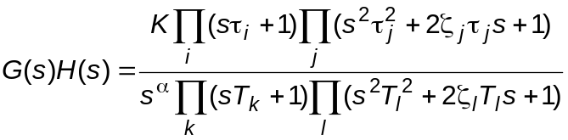, (4.36)
respectiv
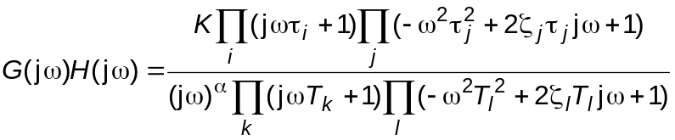. (4.36a)
2) Pe axa pulsaţiilor (frecvenţelor) gradată logaritmic se dispun în ordine crescătoare pulsaţiile de frângere 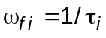, 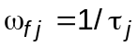, 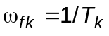, 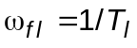.
Caracteristica logaritmică a modulului
3) Pentru fiecare factor individual din (4.36a) se trasează caracteristicile aproximative ale modulului, folosindu-se construcţiile prezentate mai înainte la elementele de ordinul unu şi/sau doi.
4) Se calculează factorul de amplificare în decibeli 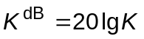, şi se figurează punctul (1, K^{dB}). Prin acest punct se trasează asimptota de joasă frecvenţă a modulului, care are panta de –20α dB/dec.
5) La intersecţia asimptotei de joasă frecvenţă cu linia verticală de la prima frecvenţă de frângere se modifică panta acesteia cu ±20 dB/dec sau ±40 dB/dec, după cum verticala corespunde pulsaţiei de frângere a unui factor liniar sau pătratic de la numărător sau numitor. Pasul se repetă până când se ajunge la ultima pulsaţie de frângere.
Se corectează caracteristica asimptotică, modificându-se forma de variaţie în zona pulsaţiilor de frângere. Aici avem în vedere faptul că eroarea maximă este de ±3dB pentru un element de ordinul unu, de la numărător respectiv numitor. La elementele de ordinul doi corecţia se face adăugându-se un vârf (sau o vale) cu valoarea de 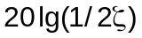. Vârful este pentru elementele de ordinul doi de la numitor, iar valea va fi pentru cele de la numărător.
Caracteristica logaritmică a fazei
6a) Cunoaştem de la pasul 2 al algoritmului pulsaţia de frângere, 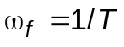. Se desenează, pe abscisa unui grid semilogaritmic (fază−pulsaţie), punctele corespunzătoare pulsaţiilor 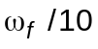 şi 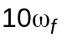, pentru toţi factorii din funcţia de transfer.
6b) Pentru fiecare factor individual din (4.36a) se trasează caracteristicile aproximative ale fazei folosindu-se construcţiile prezentate mai înainte la elementele de ordinul unu şi/sau doi. Ţineţi minte că la aproximarea fazei dreptele cu panta de ±45°/dec sau ±90°/dec dreptele înclinate încep în puncte care au valoarea pulsaţiei 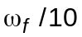 şi se termină in punctele cu pulsaţia 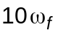 (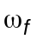 este pulsaţia de frângere a elementului considerat).
7) Se trasează asimptota de joasă frecvenţă a caracteristicii fazei, care este o dreaptă orizontală la 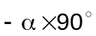. În continuare se adună grafic caracteristicile aproximative de fază ale factorilor individuali din funcţia de frecvenţă.
Exemplul 4.5
Să se traseze diagramele Bode pentru sistemul cu funcţia de transfer:
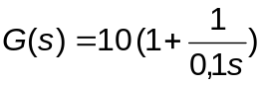. (4.37)
Presupunem că 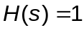. Sistemele cu funcţii de transfer de tipul celei din relaţia (4.37) se numesc proporţional−integralive.
Rezolvare
1) Se scrie funcţia de transfer în formă monică (Bode). Avem succesiv relaţiile:
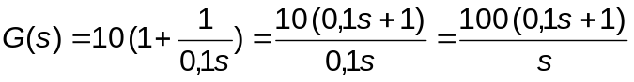, de unde rezultă funcţia de frecvenţă
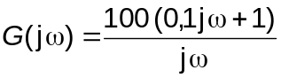.
2) Funcţia de transfer dată are pulsaţia de frângere 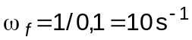 şi factorul de amplificare 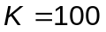.
Caracteristica logaritmică a modulului
3) Se trasează pe un grid logaritmic caracteristicile aproximative ale modulului pentru elementul de ordinul unu cu anticipare de fază 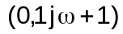 şi pentru integratorul 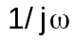. Se obţin curbele etichetate cu 1 şi 2 din fig. 4.10a.

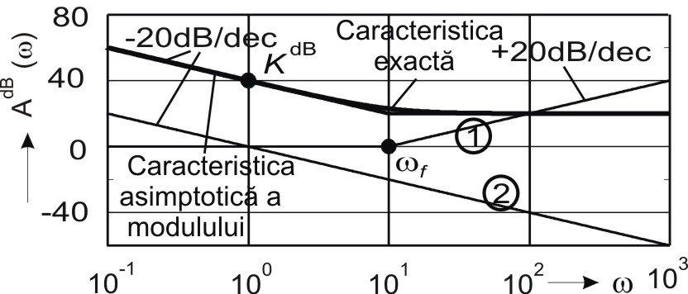

Fig. 4.10a
4) Factorul de amplificare în dB este 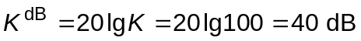. Se figurează punctul de coordonate (1, 40). Asimptota de joasă frecvenţă determinată de termenul 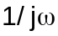, este o dreaptă cu panta de –20 dB/dec, care trece prin punctul (1, 40).
5) Asimptota de joasă frecvenţă îşi va modifica panta la frecvenţa de frângere, 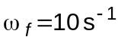. Deoarece această frecvenţă de frângere este asociată elementului de ordinul unu de la numărător rezultă, pentru 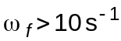, o caracteristică asimptotică cu panta de 0dB, deci o dreaptă orizontală.
Caracteristica aproximativă a modulului este prezentată în fig 4.10a, care arată de asemenea şi caracteristica exactă.
Caracteristica logaritmică a fazei
6a) Pe un grid semilogaritmic fază−frecvenţă se desenează punctele 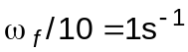 şi 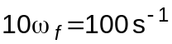.
6b) Se desenează caracteristica aproximativă a fazei pentru elementul 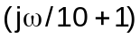. Caracteristica se compune din:
− o dreaptă orizontală la 0° pentru 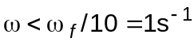;
− o dreaptă cu panta de 45°/decadă care începe în punctul de coordonate (1; 0°) şi trece prin punctul (10; 45°);
− o dreaptă orizontală la 90° pentru 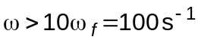.
Se obţine caracteristica notată cu 1 în figura 4.10b. Caracteristica fazei pentru elementul integrator este o dreaptă orizontală la –90° (notată cu 2 în fig. 4.10b).
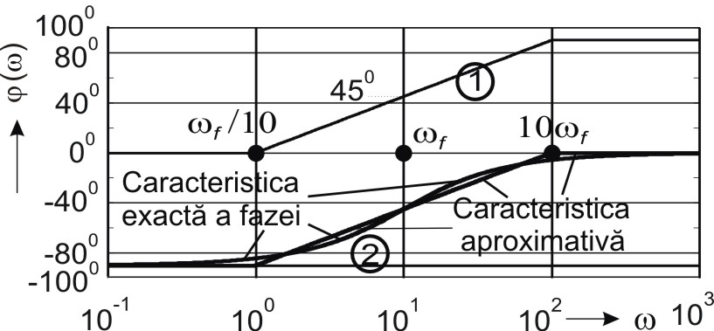

Fig. 4.10b
7) Asimptota de joasă frecvenţă a caracteristicii fazei este determinată de elementul integrator, deci este o dreaptă orizontală la –90°. În continuare se adună grafic caracterisicile de fază 1 şi 2. În figura 4.10b se prezintă caracteristicile fazei, exactă şi aproximativă, pentru sistemul studiat.
4.2.3. Corelaţii între erorile staţionare şi caracteristica modulului
Constantele de eroare de poziţie, viteză şi acceleraţie descriu comportarea la frecvenţe joase a sistemelor de tipul 0, 1 sau 2. Pentru un sistem dat, numai una dintre constantele de eroare are relevanţă, având o valoare finită, diferită de zero. Tipul sistemului determină panta caracteristicii logaritmice a modulului la frecvenţe joase (vezi relaţiile 3.72 şi 4.36). Astfel informaţiile referitoare la existenţa şi mărimea erorii staţionare a unui sistem de reglare, pentru o anumită mărime de intrare, se pot obţine din examinarea regiunii de joasă frecvenţă a caracteristicii logaritmice a modulului.
Determinarea constantei de eroare de poziţie
Figura 4.13 prezintă un exemplu tipic pentru caracteristica logaritmică a modulului la un sistem de tip 0.
Într-un astfel de sistem, asimptota de joasă frecvenţă este o dreaptă orizontală care trece prin punctul de ordonată 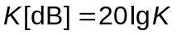, unde pentru simplitate am notat 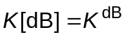.
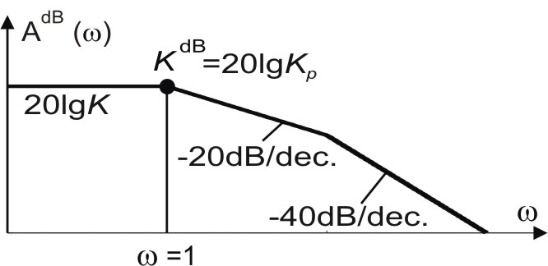

Figura 4.13.
La sistemele se tip 0 constanta de eroare de poziţie este 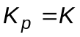. Prin urmare, dacă se cunoaşte din caracteristica logaritmică a modulului şi atunci constanta de eroare de poziţie se determină cu relaţia 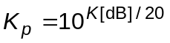.
Determinarea constantei de eroare de viteză
La sistemele se tip 1, comportarea la frecvenţe joase este impusă de termenul 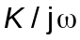 din funcţia de frecvenţă. În acest caz asimptota de joasă frecvenţă este o dreaptă cu panta de −20 dB/decadă care trece prin punctul de coordonate (1, ). În acest caz valoarea finită a constantei de eroare de viteză va fi 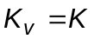. Prin urmare, dacă asimptota de joasă frecvenţă a caracteristicii logaritmice a modulului are panta de −20 dB/decadă şi se cunoaşte valoarea amplificării în decibeli , constanta de eroare de viteză se poate determina cu relaţia 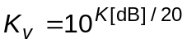.
În figura 4.14 se prezintă un exemplu pentru forma de variaţie a caracteristicii logaritmice a modulului la un sistem de tipul 1.
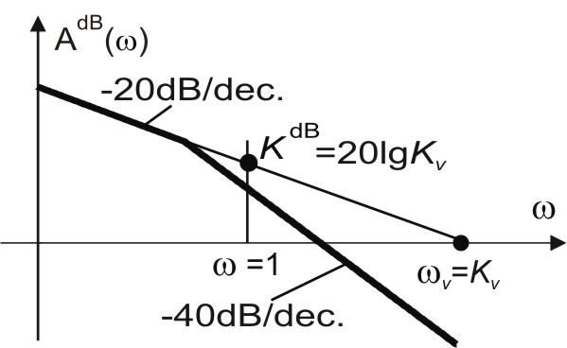

Figura 4.14.
O soluţie alternativă la această problemă se obţine considerând intersecţia segmentului iniţial cu panta de –20 dB/decadă (sau a prelungirii acestuia) cu linia de 0 dB. Notând frecvenţa de intersecţie 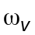, din relaţia 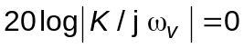 rezultă 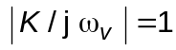, deci 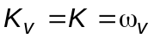.
Determinarea constantei de eroare de acceleraţie
Figura 4.15 prezintă un exemplu pentru forma de variaţie a caracteristicii logaritmice a modulului la un sistem de tipul 2.
Asimptota de joasă frecvenţă a sistemelor de tipul 2 este o linie cu panta de 40 dB/decadă care trece prin punctul (1, ). În acest caz, valoarea finită a constantei de eroare de acceleraţie va fi 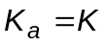. Prin urmare dacă panta caracteristicii logaritmice a modulului este de 40 dB/decadă şi se cunoaşte valoarea în decibeli a factorului de amplificare , constanta de eroare statică de acceleraţie este 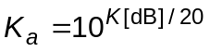.
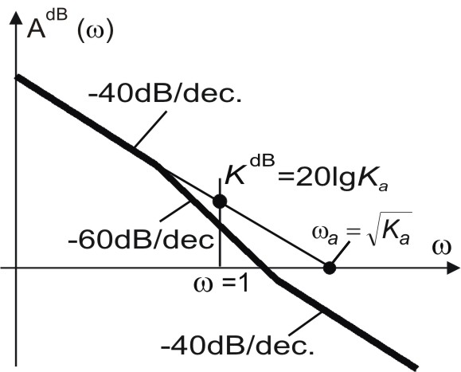

Figura 4.15.
Frecvenţa 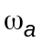, care se obţine la intersecţia segmentului iniţial cu panta de –40 dB/decadă (sau a prelungirii acestuia) cu linia de 0 dB, este egală numeric cu cu 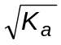. Acest rezultat se obţine din relaţia 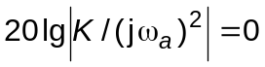 de unde rezultă succesiv 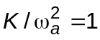, respectiv 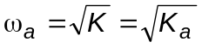.
4.3. CARACTERISTICI POLARE (LOCUL DE TRANSFER)
Caracteristica polară a funcţiei de frecvenţă G(jω) este o reprezentare grafică în coordonate polare a modulului în raport cu unghiul de fază când ω se modifică de la zero la infinit. Fiecare punct de pe de pe caracteristica polară reprezintă vârful vectorului complex 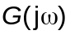 pentru o anumită valoare a pulsaţiei . În caracteristicile polare unghiul de faza pozitiv se măsoară în sens trigonometric (invers acelor de ceas) de la axa reală pozitivă.
Caracteristica polară se mai numeşte frecvent caracteristică Nyquist, sau loc de transfer, ultima denumire fiind preferată în literatura de limbă română din domeniu.
Avantajul utilizării caracteristicilor polare rezultă din faptul că acestea reprezintă, pe un singur grafic, proprietăţile răspunsului în frecvenţă pentru tot domeniul de frecvenţă. Un dezavantaj al locului de transfer este acela că graficul caracteristicii nu indică, în mod explicit, contribuţia factorilor individuali ai funcţiei de transfer în circuit deschis.
Figura 4.16 prezintă un exemplu pentru forma caracteristicii polare la un sistem de ordinul 3. La desenarea locului de transfer este important să se pună în evidenţă pe curbă valorile pusaţiilor. Valorile componentelor reală şi imaginară ale funcţiei complexe , se determină prin proiectarea vârfului vectorului complex pe axele corespunzătoare.
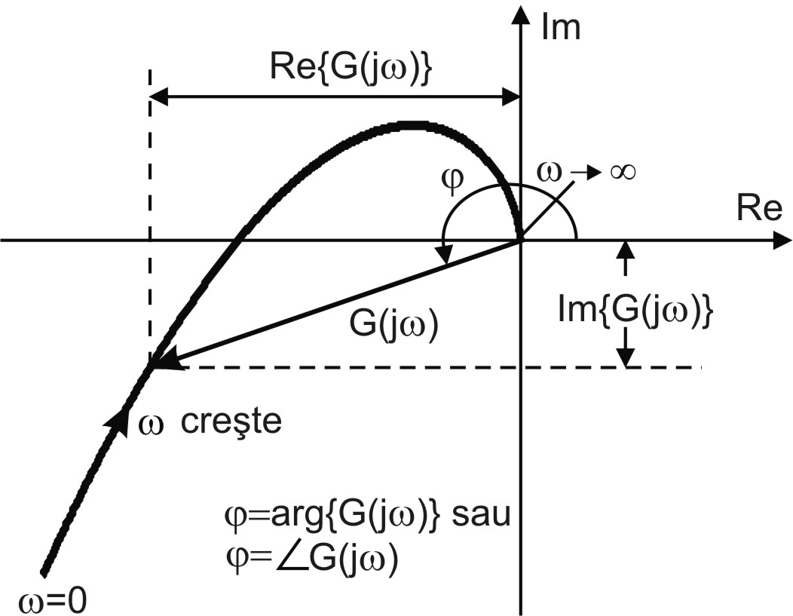

Figura 4.16
Pentru a construi locul de transfer este necesar să se calculeze modulul si argumentul (unghiul de fază al) funcţiei complexe pentru toate valorile lui . Deoarece această abordare este complicată şi laborioasă este indicată folosirea unor programe adecvate de calculator. O soluţie în acest sens este oferită de funcţia nyquist din toolboxul CONTROL al mediului MATLAB. În general însă, pentru rezolvarea problemelor care implică desenarea curbelor polare nu este necesar să se cunoască forma exactă a acestora. Tabelul 4.1 prezintă caracteristicile polare ale funcţiilor de transfer în circuit deschis, care se întâlnesc de obicei în practica sistemelor de reglare.
Tabelul 4.1
Caracteristicile polare ale funcţiilor de transfer uzuale
 | Funcţia de transfer  Funcţia de frecvenţă | Caracteristica polară
1 | 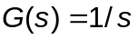  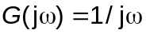 | 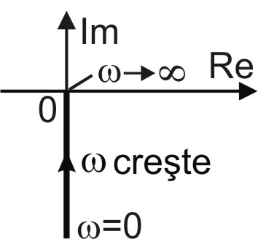
2 | 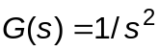  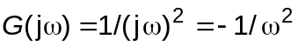 | 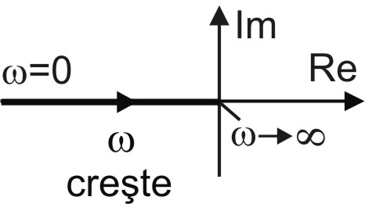
3 | 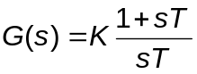  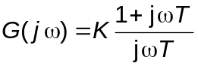 | 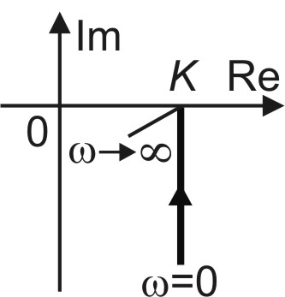
4 | 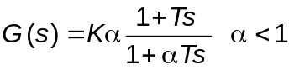  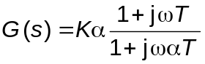 | 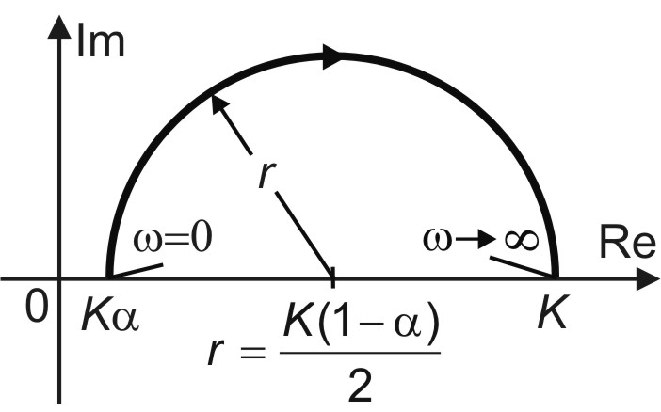
5 | 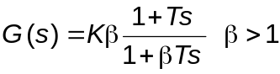  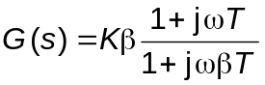 | 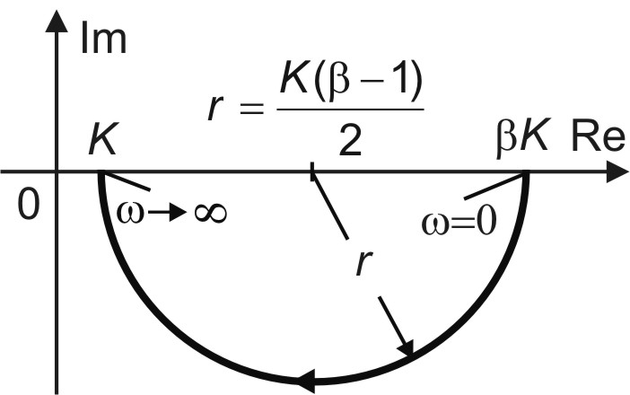
6 | 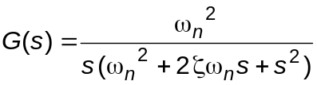  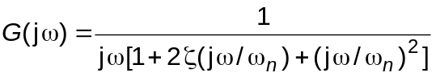 | 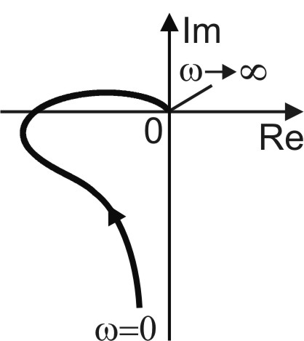
7 | 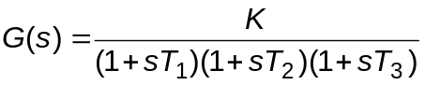  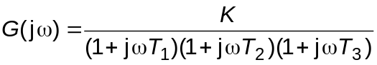 | 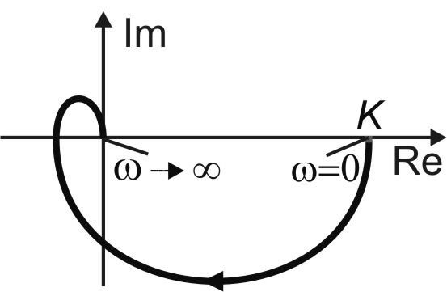
8 | 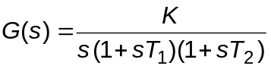  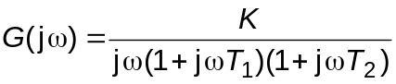 | 